**Laboratorio Criptografía**

**Parte 1 - Paso a Paso**

Asegurarse que existe un PDF cifrado con contraseña en el escritorio de Kali Linux. Además, verifica que tengas acceso a internet. Puedes descargar el PDF desde la siguiente URL:

<http://linktr.ee/ticsuai>

El PDF fue robado desde un correo electrónico que aseguraba que la contraseña eran los primeros 6 dígitos de su tarjeta de crédito. Intenta abrir el PDF utilizando fuerza bruta y la herramienta John The Ripper.

Los pasos cruciales para hacer esto son los siguientes con John The Ripper:

1.- Generar un HASH.

2.- Probar con fuerza bruta todas las combinaciones de **6 números** para encontrar cuál es la de ese hash generado.

3.- Abrir el PDF con la clave encontrada.

*Se recomienda buscar y leer la documentación oficial para entender cómo funciona John The Ripper y sus opciones de configuración.

Link de ayuda - NO es un paso a paso:

<https://ourcodeworld.com/articles/read/939/how-to-crack-a-pdf-password-with-brute-force-using-john-the-ripper-in-kali-linux>

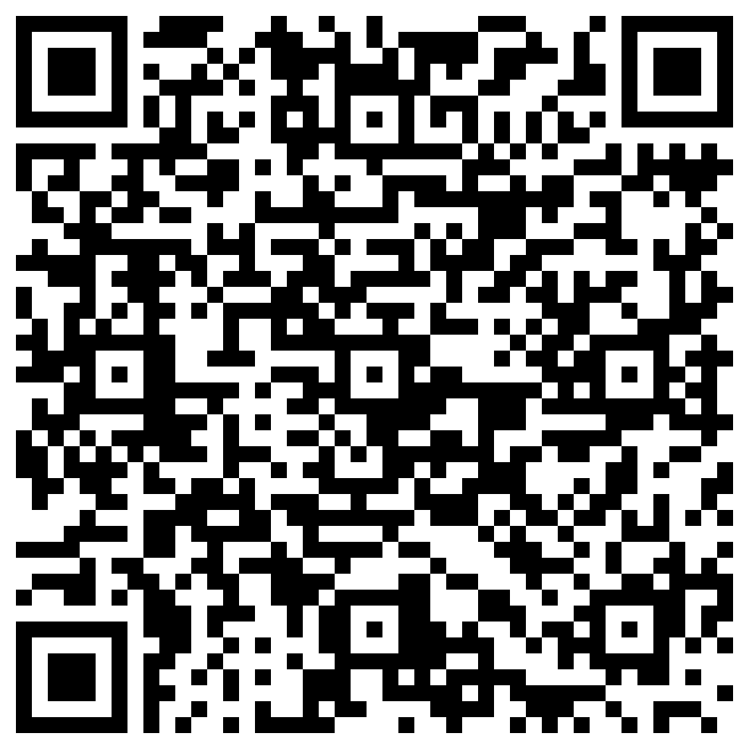

**Parte 2 - Desafío en parejas**

Los hackers que interceptaron y dieron con el PDF que ya lograste abrir, también encontraron el siguiente código. En base al largo, nuestros especialistas creen que fue cifrado con **AES-192**.

Con la información encontrada en el PDF y la ayuda de CyberChef deberá descifrar el mensaje.

03438452cf89e5f731d1663f78fe05a9

Deberás entrar al sitio web de CyberChef, una especie de navaja suiza que proporciona una serie de herramientas útiles. Explora alguna de ellas como la posibilidad de cambiar los colores de una imagen. ¿Para qué podría ser útil esto? Puedes probarlo con una imagen de internet.

**Entrega**

Antes del término de la hora completa el formulario / QR entregado.

*TODOS deben entregar, independiente si lograron resolver el desafío o no.

<https://forms.office.com/r/hX4L7Rtuut>

**Pistas**

Puedes pedir pistas adicionales y el profesor o ayudante entregarán la información adicional necesaria para completar el desafío. Por cada pista será 1 punto menos en la nota máxima de la evaluación.

